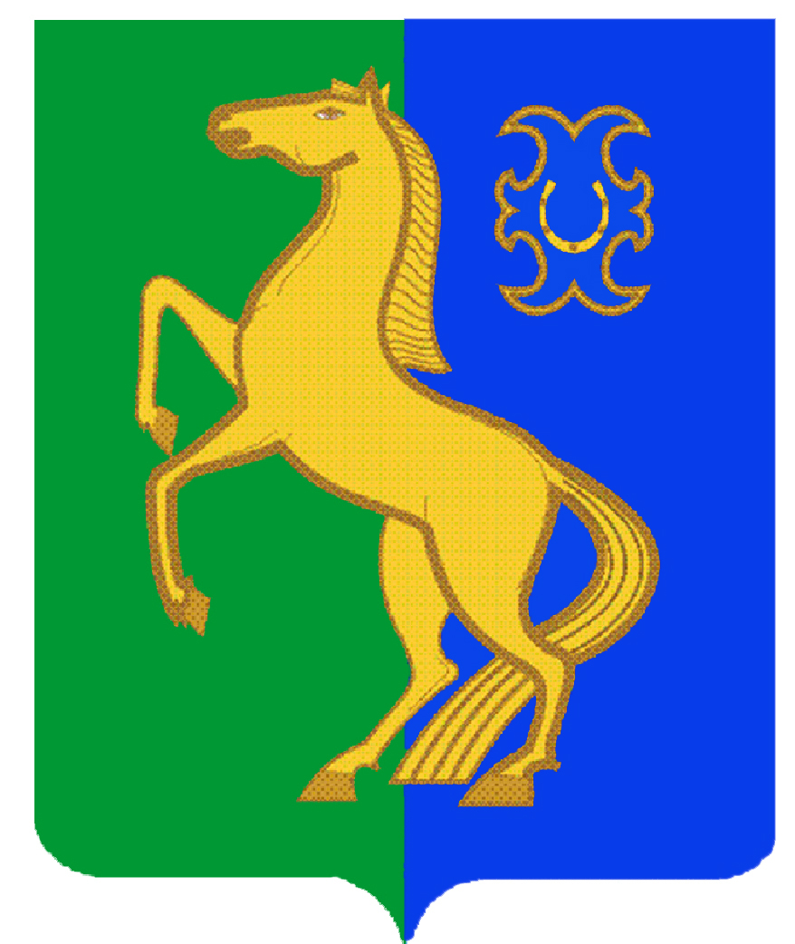
БАШҠОРТОСТАН РЕСПУБЛИКАҺЫ РЕСПУБЛИка БАШКОРТОСТАН
ЙƏРМƏКƏЙ районы АДМИНИСТРАЦИЯ
муниципаль РАЙОНЫның сельского поселения
СПАРТАК АУЫЛ СОВЕТЫ спартакский сельсовет
ауыл БИЛƏмƏҺе МУНИЦИПАЛЬНОГО РАЙОНА
ХАКИМИƏТЕ ЕРМЕКЕЕВСКий РАЙОН
452182, Спартак ауыл, Клуб урамы, 4 452182, с. Спартак, ул. Клубная, 4
Тел. (34741) 2-12-71,факс 2-12-71 Тел. (34741) 2-12-71,факс 2-12-71
е-mail: spartak_s_s@maiI.ru е-mail: spartak_s_s@maiI.ru

БОЙОРОҠ № 16 РАСПОРЯЖЕНИЕ

« 06 » июнь 2011 й. « 06 » июня 2011 г.

« О назначении ответственного по государственной регистрации
права на земельные участки»

В соответствии с п.1 ст.20 и п.1 ст.28 Земельного кодекса Российской Федерации и предоставлением сельскому поселению Спартакский сельсовет муниципального района Ермекеевский район Республики Башкортостан в постоянное ( бессрочное) пользование земельных участков из категории земель населенных пунктов

1. Назначить ответственным лицом , осуществляющим государственную регистрацию права на земельные участки специалиста администрации сельского поселения Спартакский сельсовет Карпову Назиму Ринатовну.
2. Распоряжение вступает в силу со дня его подписания.
3. Контроль за исполнением данного распоряжения оставляю за собой.

Глава сельского поселения
Спартакский сельсовет
муниципального района
Ермекеевский район
Республики Башкортостан Ф.Х.Гафурова

